Jan Novák a kol.: Název publikace….. .

Seznam vyobrazení:
Obr. 1. Děloha – příčný řez
Obr. 2. Děloha – podélný řez
Obr. 3. Ovária
___________________________________________________________________________________________Rozměry obrázku v pixelech zjistíte ve Vlastnostech souboru - pravou myší kliknete na soubor a vyberete „vlastnosti“, potom Souhrn a potom Upřesnit. Údaj rozlišení musí být 300 DPI, aby byl obrázek v tisknutelné kvalitě.
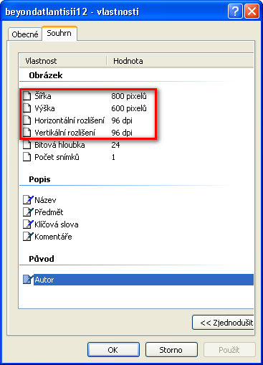

Vzor označení souborů k odeslání k publikaci:
